黔江区2019年“三支一扶”人员笔试、面试和总成绩公布表
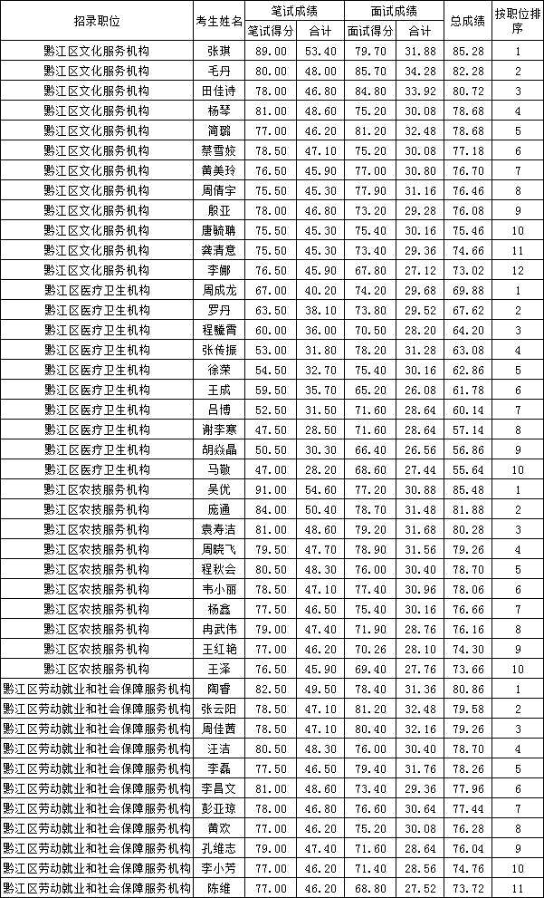
重庆市黔江区人力资源和社会保障局
2019年6月15日

